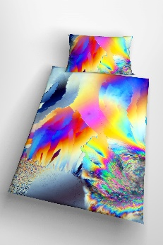
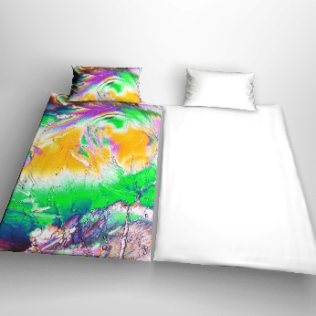
GO WITH THE FLOW - ARASONN BETTWÄSCHE
SUPER ANGEBOT VOM
21.06.2022 bis 30.06.2022
Statt 129,00€

1 Bett – 70 x 90/ 40 x 80 und 140 x 200 zum Angebotspreis von
99,00€
Im Zeitraum vom 1.Juli bis 31. August – erweitere ich das Angebot für ein Bett zum Preis mit
109,00€
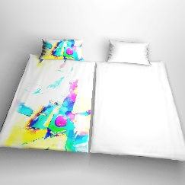
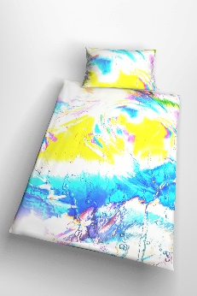
Diese Bettwäsche bringt ihnen - ihren Zellen einen harmonischen Ausgleich, je nach Farben auch eine Farbtherapie während des Schlafens und der Körper kann sich besser nachts erholen. Die Schwingung der Betten ist die Schwingung der Essenzen und die Zelle im Körper erkennt die Informationen und agiert sehr positiv darauf.
Ich freue mich, Ihnen jetzt dieses ANGEBOT für sie zu reservieren.

Die Bettwäsche wird mit den Bildern von Arasonn Essenzen für jeden einzelnen gefärbt und genäht - einzigartig und echt.
Dieses Produkt ist einzigartig in Europa, und es wurde auch von mir ein europäischer Markenschutz erworben. Sie können Einzelstücke nach ihrer Wahl bei mir anfordern.
Für jeden Kunden sein ganz individuelles Energie Bett.
Material: 100% Baumwolle in Premium – Satinbindung mit Reißverschluss und bügelfrei.
Die Firma produziert die Bettwäsche individuell, je nach Maße und mit den gewünschten energetischen Bildern, deshalb wird ein Herstellungszeitraum zwischen 1Monat und 2 Monaten vorbehalten.
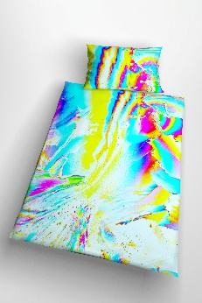
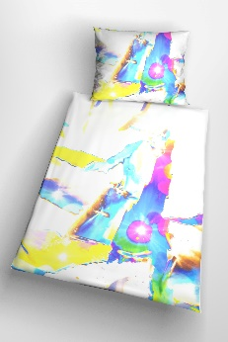
Bei Interesse – bitte melden sie sich bei mir, da die Größe und die Farben der Betten individuell zum Aussuchen sind.
Sehen sie unter diesem Link die verschiedenen Betten http://www.arasonn.com/index.php?page=go-with-the-flow

